橡胶垫片

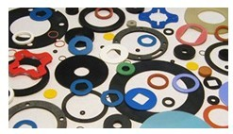
橡胶垫片详细介绍
橡胶垫片具有耐油、耐酸碱、耐寒热、耐老化等性能，可直接切割成各种形状的密封垫片，广泛应用于医药、电子、化工、抗静电、阻燃、食品等行业。
橡胶垫片 rubber gasket 在金属法兰或其它连接部位两个静止表面之间起密封作用的薄片形橡胶制品统称橡胶垫片。可用模压法制造，也可用硫化胶片冲制。可广泛用于各种机械设备，起衬垫、密封、缓冲等作用。
橡胶垫的主要产品有：硅胶垫、丁腈橡胶垫、氟橡胶垫、三元乙丙橡胶垫，氯丁橡胶垫等。橡胶垫片具有耐油、耐酸碱、耐寒热、耐老化等性能，可直接切割成各种形状的密封垫片，广泛应用于医药、电子、化工、抗静电、阻燃、食品等行业。
硅橡胶
具有突出的耐高低温性能，在-70℃—+180℃的温度范围内保持良好的使用弹性，耐臭氧、耐天候老化，宜作热机械中的密封衬垫。无毒可制作绝热、绝缘制品及医用橡胶制品。同时具有防水、阻燃、耐高温、导电、耐磨、耐油等优良性能，广泛用于机械、电子、水暖等多种行业。
丁腈橡胶
NBR(Nitrile-Butadiene Rubber)是由丁二烯和丙烯腈经乳液共聚而成的聚合物,以其优异的耐油性而著称，同时还具有良好的耐磨性、耐老化性及气密性。因而在橡胶工业中应用广泛。
氟橡胶
具有耐高温性，可在-20℃－+250℃环境中使用，耐强氧化剂、耐油、耐酸碱。通常用于高温，高真空及高压环境中，也适宜于油类环境,广泛地用于石油、化工、航空、航天等部门。
其他
氯丁胶、天然胶、三元乙丙胶、丙烯酸酯胶及其它特种橡胶。具有耐油、酸、碱，耐磨，耐高、低温等特性。

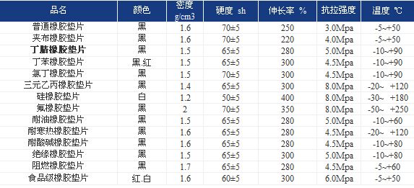
我们可以根据客户不同规格型号生产，具体请咨询，谢谢！


泰州市金倫密封材料有限公司
江蘇省泰州市薑堰區大倫鎮工業園區
Tel:+86-523-88342320 Fax:+86-523-88324508
E-mail:info@kinglandsolutions.com http://www.kinglandsolutions.com

